VGA 测试实验

1 实验简介
VGA（Video Graphics Array）做为视频输出输入接口已经广泛使用很长时间，主要通过红、绿、
蓝三原色的模拟量传输。本实验通过在 VGA 屏幕上显示彩条，来练习视频的时序和视频颜色的表
示，为后面视频处理实验做个基础。

2 实验原理

2.1 硬件介绍

AX301/AX4010 开发板使用常用的 RGB565 数据输出,也就是 16 位的高彩色 VGA 显示, 其中红
色信号占 5 位, 绿色信号占 6 位, 蓝色信号占 5 位。电路设计上通过电阻匹配网络实现 RGB 数字信
号到模拟信号的转换。这里颜色信息一共 16BIT，可表达颜色 65536 种。

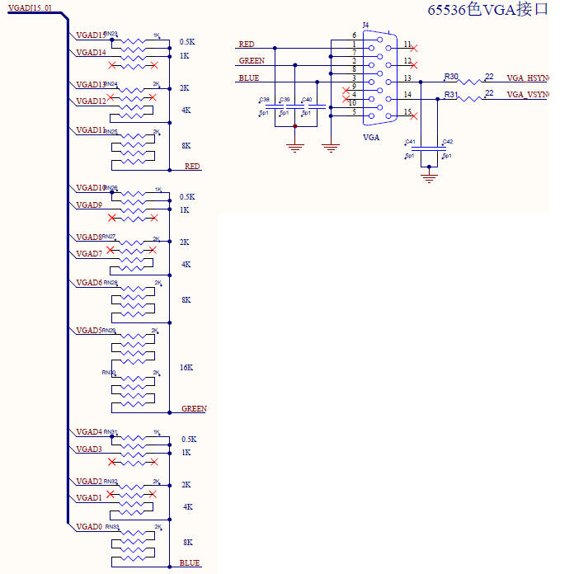

版权所有 1 / 14

2.2 VGA 时序标准

VGA 显示器扫描方式从屏幕左上角一点开始，从左向右逐点扫描，每扫描完一行,电子束回到 屏幕的左边下一行的起始位置，在这期间，CRT 对电子束进行消隐，每行结束时，用行同步信号 进行同步；当扫描完所有的行，形成一帧，用场同步信号进行场同步，并使扫描回到屏幕左上方， 同时进行场消隐，开始下一帧。

完成一行扫描的时间称为水平扫描时间，其倒数称为行频率；完成一帧（整屏）扫描的时间 称为垂直扫描时间，其倒数称为场频率，即刷新一屏的频率，常见的有 60Hz，75Hz 等等。标准 的 VGA 显示的场频 60Hz。

时钟频率：以 1024x768@59.94Hz(60Hz)为例，每场对应 806 个行周期,其中 768 为显示行。每 显示行包括 1344 点时钟,其中 1024 点为有效显示区。由此可知：需要点时钟频率：806*1344*60 约 65MHz。

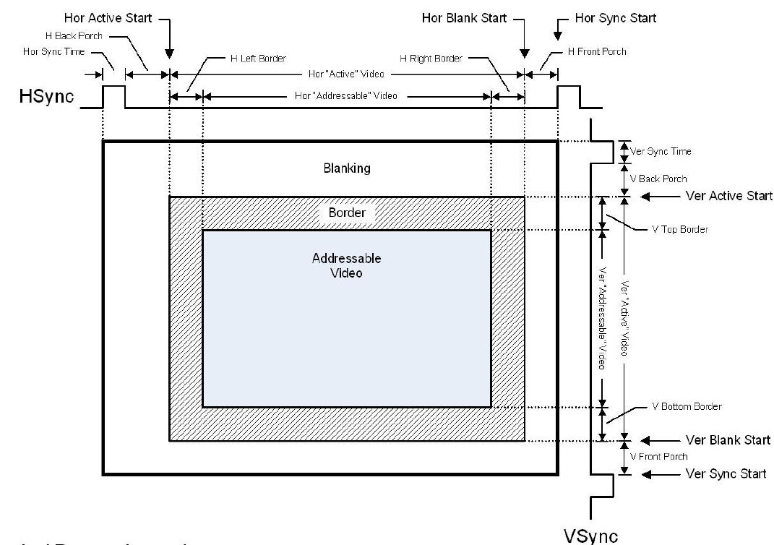

VGA 视频时序

2 / 14

VGA 扫描，基本元素是行扫描，多行组成一帧，下图显示一行的时序，其中“Active”Video 是一行视频的有效像素，大部分分辨率时钟中 Top/Left Border 和 Bottom / Right Border 都是 0。
“Blanking”是一行的同步时间，“Blanking”时间加上 Active”Video 时间就是一行的时间。
“Blanking”又分为“Front Porch”、“Sync”、“Back Porch”三段。

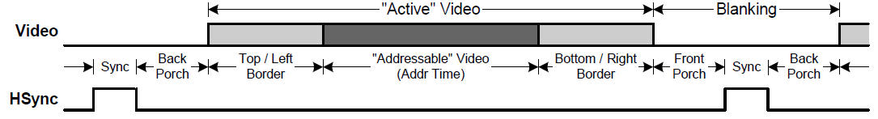

行同步时序

3 / 14

2.3 常见分辨率 VGA 时序

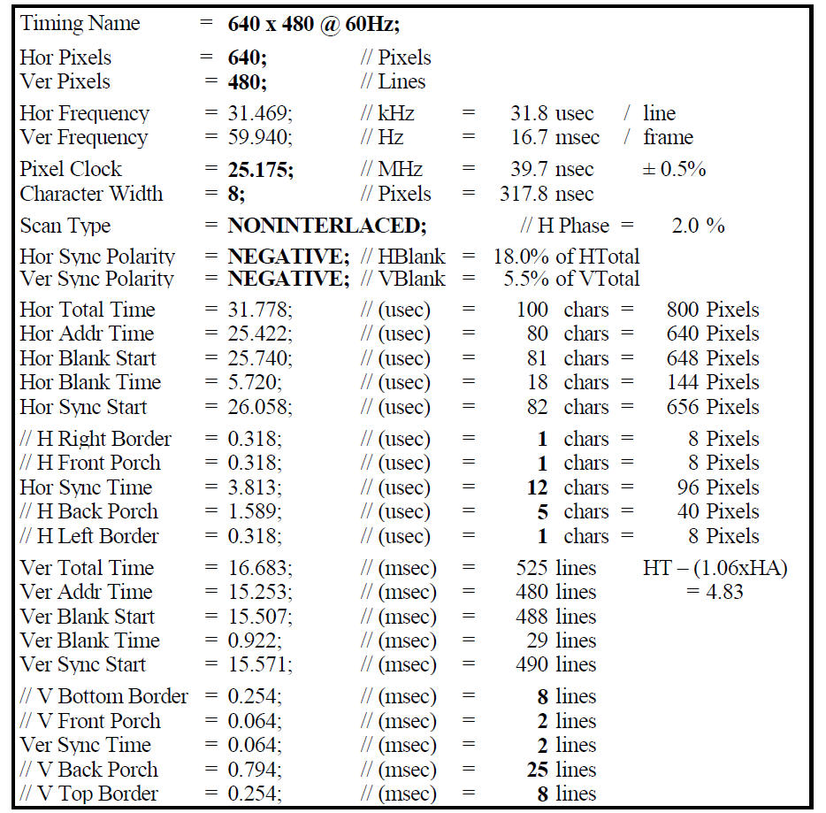

640x480@60Hz 时序参数

4 / 14

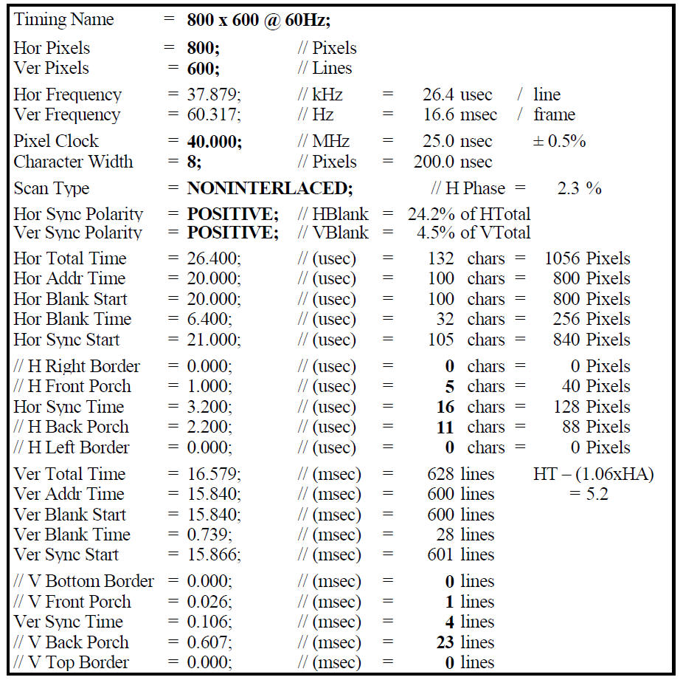

800x600@60Hz 时序参数

5 / 14

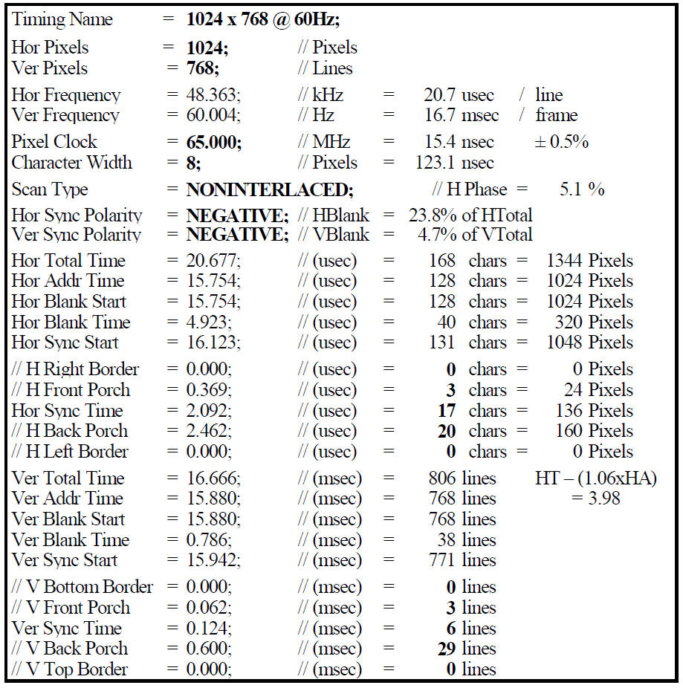

1024x768@60Hz 时序参数

6 / 14

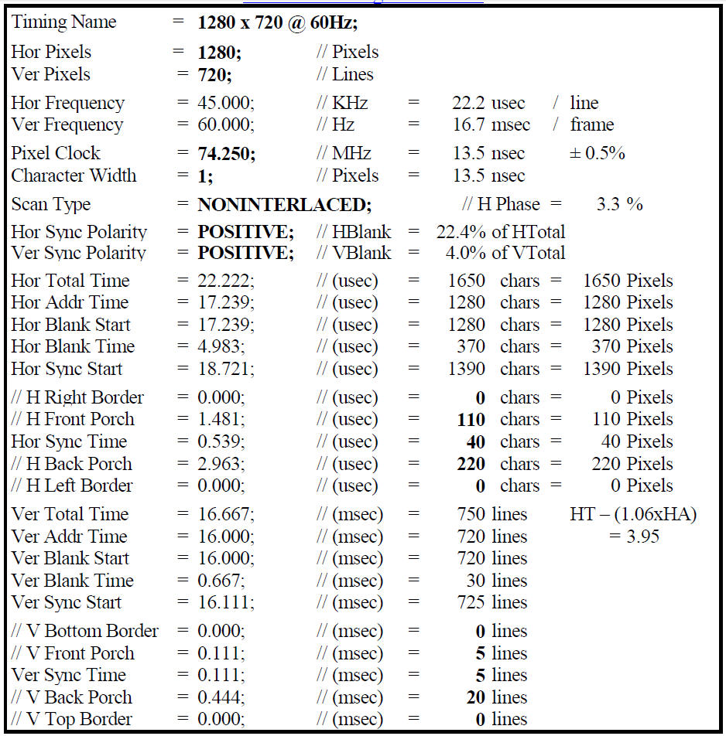

1280x720@60Hz 时序参数

7 / 14

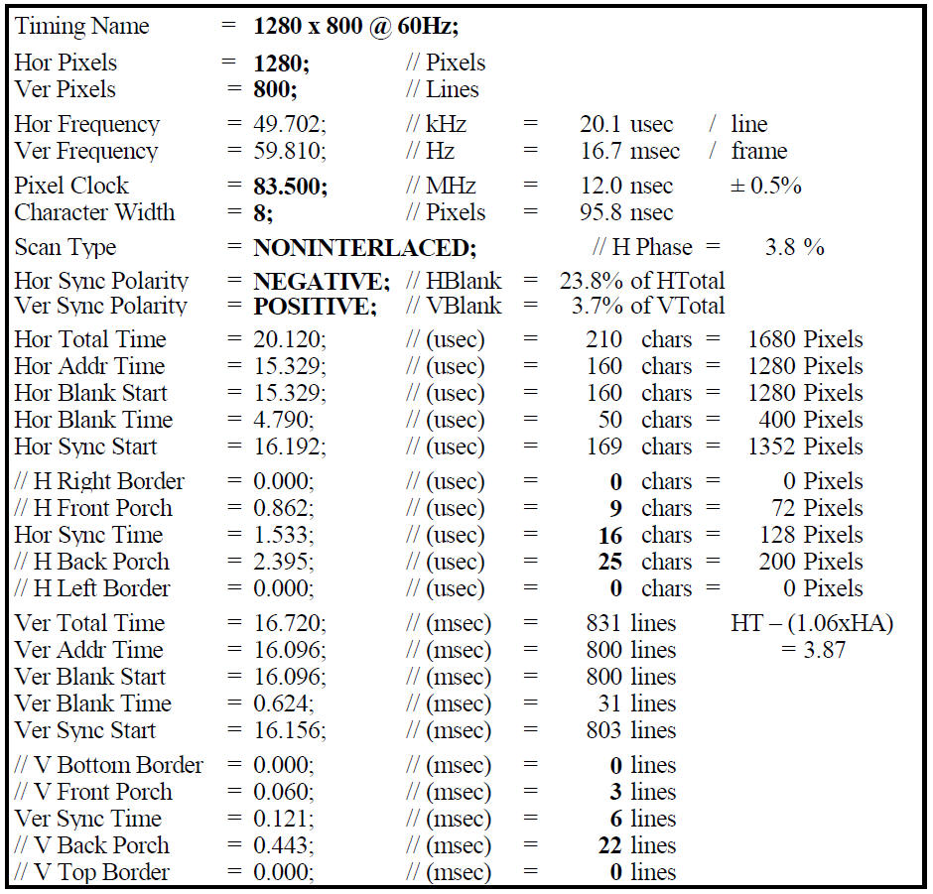

1280x800@60Hz 时序参数

8 / 14

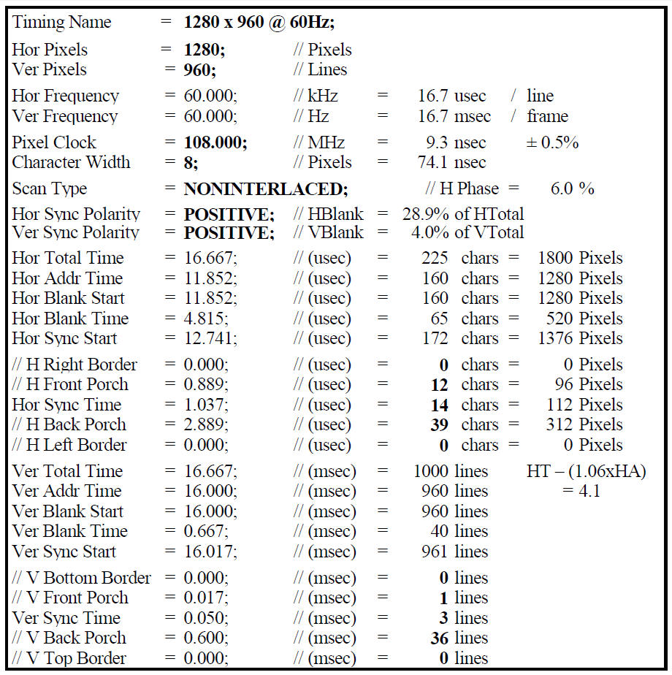

1280x960@60Hz 时序参数

9 / 14

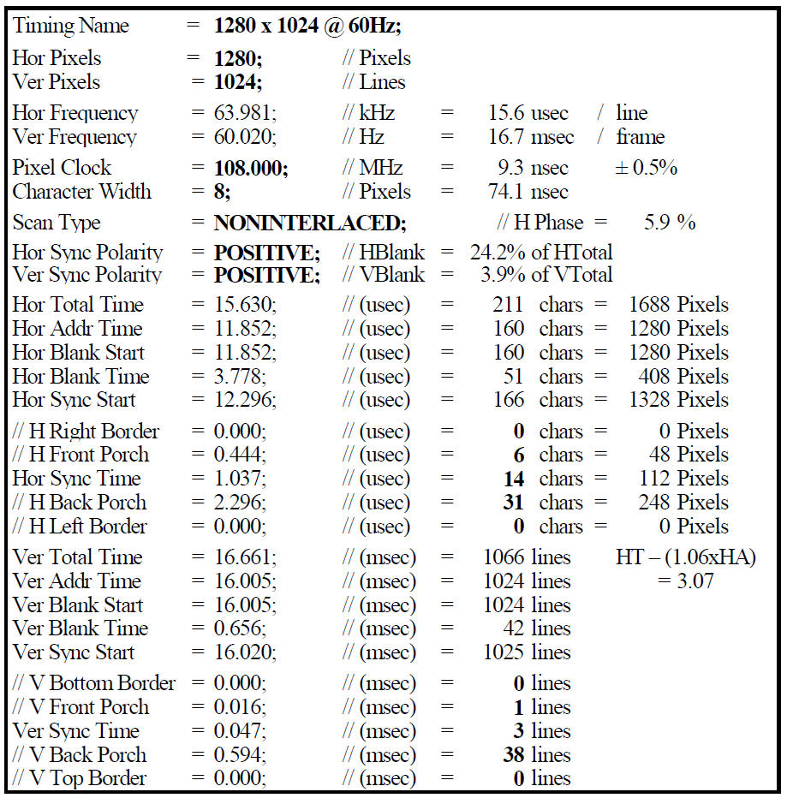

1280x1024@60Hz 时序参数

10 / 14

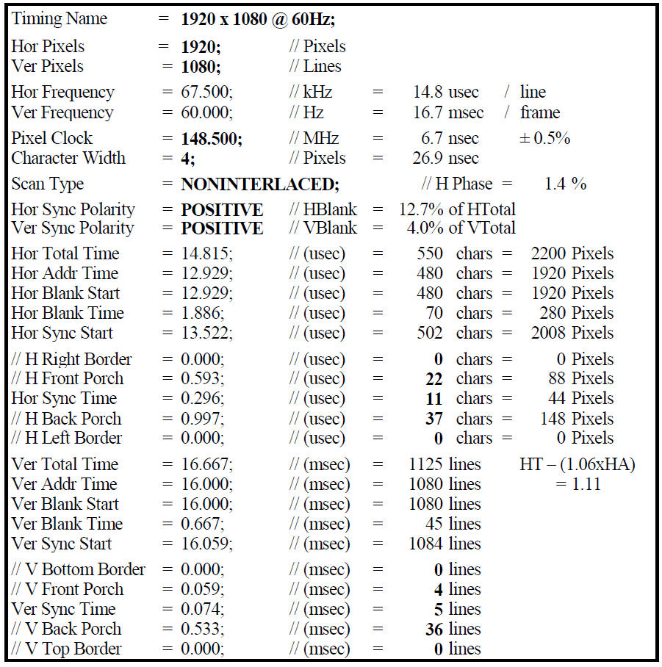

1920x1080@60Hz 时序参数

3 程序设计
针对 VGA 的时序，行同步和场同步各使用一个计数器，行同步计数器用于产生行同步，行有
效像素，场同步计数器用于产生场同步，场有效像素。同时根据计数器的值可以产生水平（X）和
垂直（Y）坐标，通过坐标信息，可以实时显示一些图形。

程序中预设了几种分辨率的时序参数，包括 2 款 LCD 液晶屏的，为后续的 LCD 验证试验做准
备。LCD 屏插在开发板的 J2 扩展口。

11 / 14

4 试验现象
- 连接好开发板和显示器，需要注意，开发板的各个连接器不要带电热插拔，下载好试验程
序，可以看到显示器显示 8 条彩条。开发板作为 VGA 输出设备，只能通过 VGA 显示设备
来显示，不要试图通过笔记本电脑的 VGA 接口来显示，因为笔记本也是输出设备。

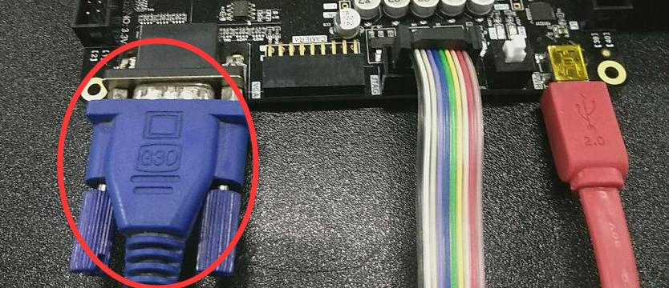

VGA 显示器连接

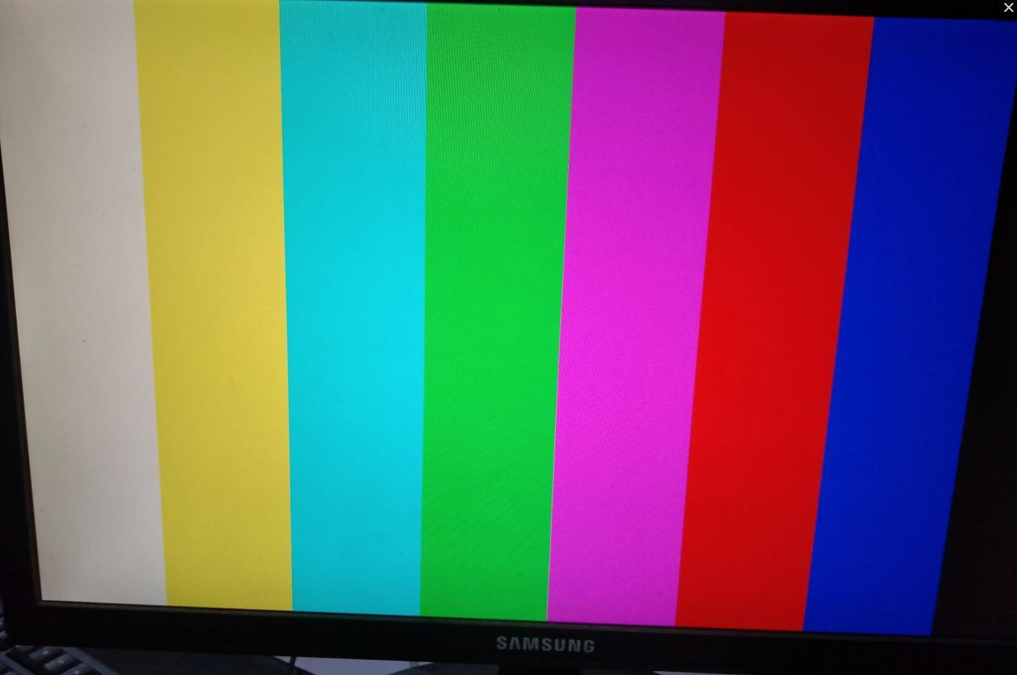

彩条显示

12 / 14

- AN430 LCD 的连接如下图所示，连接到 J2 扩展口

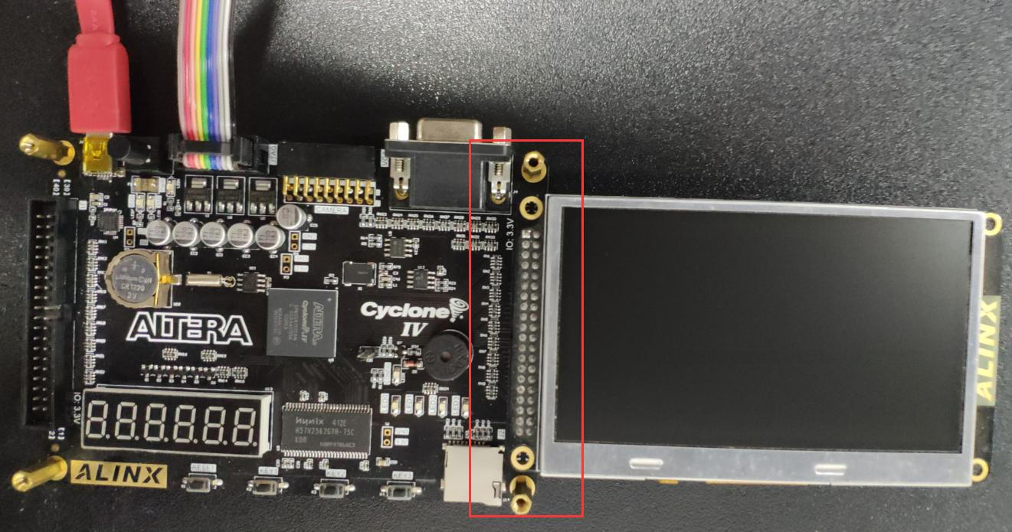

显示时注意，红框内有些红点，撕掉 LCD 表面的膜就能去掉。

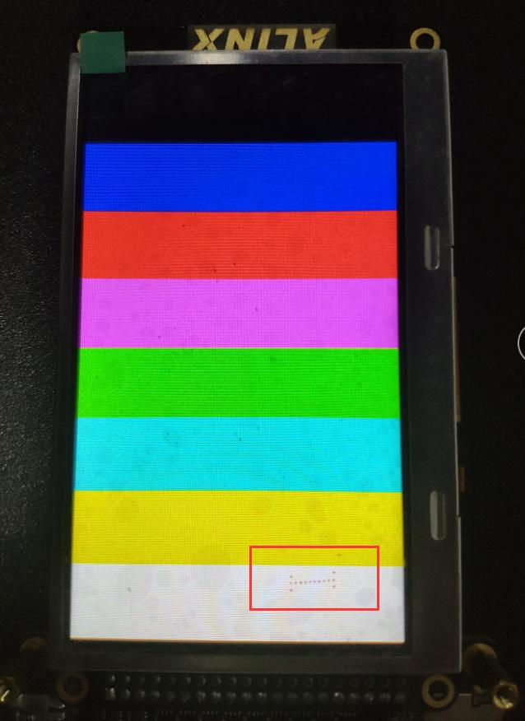

13 / 14

- AN070 LCD 模块连接如下图所示，连接到 J2 扩展口

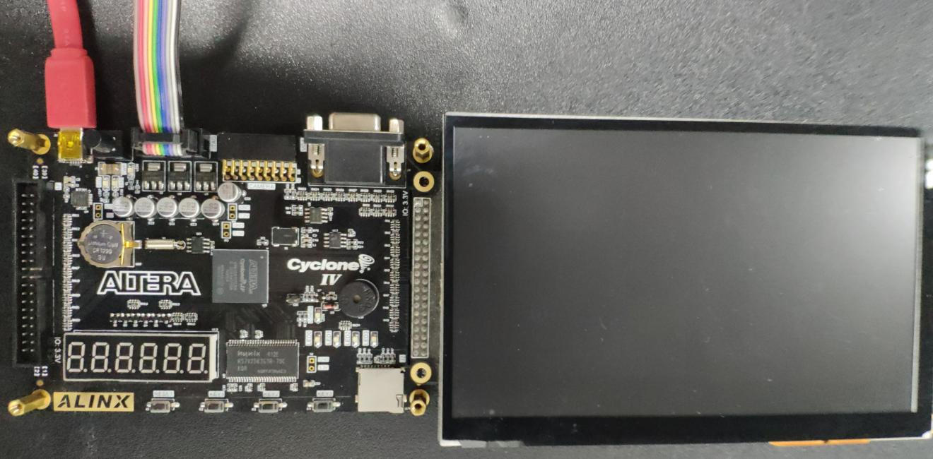

14 / 14

